Як виглядатиме Ваша школа майбутнього? Розкажіть про це!

Триває прийом робіт на конкурс від Німецького культурного центру Goethe-Institut в Україні, переможець якого зможе познайомитися з освітніми новаціями Німеччини
Детальніше…
Вчителі та учні шкіл, де вивчають німецьку мову, можуть подати проект на конкурс “Моя школа майбутнього”. Переможці поїдуть до Німеччини та познайомляться з освітніми інноваціями цієї країни. Учасники, які посядуть друге та третє місце, отримають цінні призи.
Ініціатором проекту за підтримки Міністерства освіти і науки України став міжнародний культурний інститут Німеччини Goethe-Institut. Конкурс «Моя школа майбутнього» організований в межах українсько-німецького року мов.
Учасники конкурсу мають у творчій формі розказати про позитивні зміни освітньої реформи. Приміром, тема конкурсного проекту може бути пов’язана з цифровими технологіями, можливостями міждисциплінарних уроків або компетентнісного підходу у навчанні учнів.
Термін подачі проектів – 31 березня 2018 року
Документація надається німецькою мовою. Тоді як презентувати проект можна німецькою або українською мовою на вибір. Серед інших правил конкурсу – організація учасників у команди з мінімальним складом 2 особи.
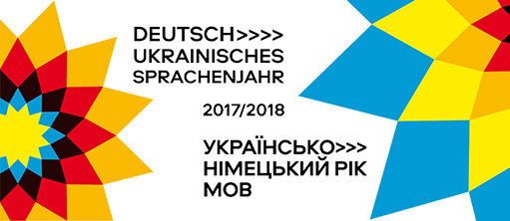
Докладніша інформація та вимоги до кандидатів https://goo.gl/DoMM6P

Подати проект або задати питання до координатора конкурсу viktoria.korzhyk@goethe.de

«Цим конкурсом ми хочемо закликати вчителів запланувати міждисциплінарний проект для команди та реалізувати його зі своїми школярами після ознайомлення з програмою «Нова українська школа» і новим Законом «Про освіту», – розповіла директорка Goethe-Institut в Україні Беате Кьолер.
Вона зазначила, що документація до конкурсу має відображати зміст, цілі та результати проекту. А також показати окремі кроки, за якими він був створений.

